**Hành trình tìm đường cứu nước**

**của Nguyễn Ái Quốc - Hồ Chí Minh**

Thứ hai, 05/06/2023 - 08:11

**Ngày 5/6/1911, sự kiện Hồ Chí Minh, với tên gọi Văn Ba, rời bến Nhà Rồng tìm đường cứu nước, đã trở thành một dấu mốc và bước ngoặt quan trọng đối với cách mạng và dân tộc Việt Nam.**

112 năm đã trôi qua, nhưng hành trình tìm đường cứu nước của Nguyễn Ái Quốc - Hồ Chí Minh vẫn có ý nghĩa lịch sử và giá trị giáo dục to lớn đối với thế hệ người dân Việt Nam.

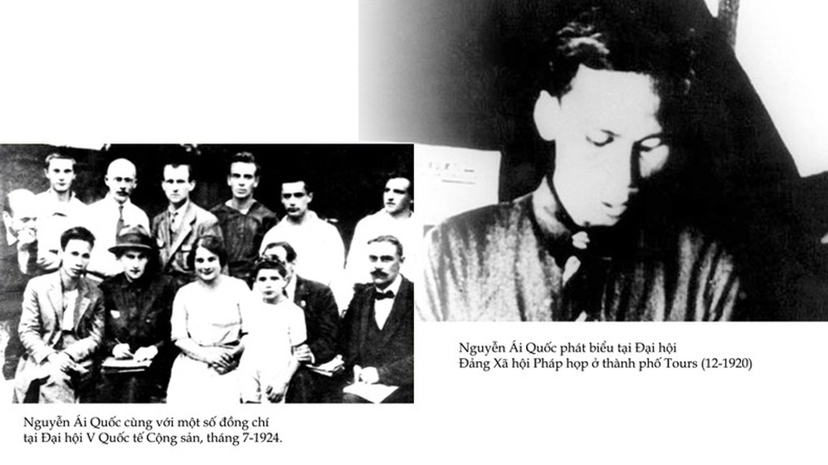

Ảnh tư liệu (Nguồn: Báo Nhân dân)

**Tiếp thu truyền thống yêu nước của quê hương, đất nước, ra đi tìm chân lý cách mạng**

Hồ Chí Minh lúc nhỏ tên là Nguyễn Sinh Cung, lúc đi học tên là Nguyễn Tất Thành, khi tham gia cách mạng lấy tên là Nguyễn Ái Quốc, sinh ra trong một gia đình nhà Nho yêu nước ở xã Kim Liên, huyện Nam Đàn, tỉnh Nghệ An, nơi có truyền thống yêu nước và cách mạng.

Hoàn cảnh gia đình, quê hương, đất nước đã ảnh hưởng sâu sắc đến Nguyễn Tất Thành. Thân phụ anh là ông Nguyễn Sinh Sắc, người giỏi Nho học, đỗ Phó bảng, nhưng không chịu hợp tác với Pháp.

*"Thái độ bất hợp tác, ngầm chống đối thực dân, yêu nước của thân phụ đã ảnh hưởng tốt đến nhân cách của anh"* (1). Quãng đời niên thiếu đèn sách, được sự dạy dỗ của thày Vương Thúc Quý, một "sỹ tử Cần Vương" và với tư chất thông minh, Nguyễn Tất Thành được bồi đắp vốn kiến thức Nho học và chịu ảnh hưởng chí hướng yêu nước, thương dân của người cha và thầy dạy.

Năm 1904, ở Nghệ Tĩnh, bọn thực dân Pháp bắt phu đắp con đường Cửa Rào đi Trấn Ninh. Do đói khát và làm việc quá nặng nhọc, nhiều người đã phải bỏ xác, gây cảnh tang tóc đau thương. Thảm kịch "Cửa Rào" gây ấn tượng mạnh, khơi dậy niềm thương yêu sâu sắc với đồng bào trong tâm trí Nguyễn Tất Thành.

Những năm sau theo cha đi nhiều nơi trong vùng, Nguyễn Tất Thành được chứng kiến cuộc sống khổ cực của người dân, sự áp bức, bóc lột dã man của bọn thực dân, phong kiến, đã hình thành ở anh lòng yêu nước, thương dân, căm thù giặc sâu sắc. *"Người thiếu niên ấy đã sớm hiểu biết và rất đau xót trước cảnh thống khổ của đồng bào. Lúc bấy giờ, anh đã có chí đuổi thực dân, giải phóng đồng bào"* (2). Cái nôi gia đình, quê hương đã hun đúc cho Nguyễn Tất Thành sớm có tinh thần yêu nước, căm thù giặc và ý chí đánh đuổi bọn thực dân.

Năm 1906, Nguyễn Tất Thành theo cha vào Huế, học ở Trường Tiểu học Pháp - Việt Đông Ba, năm sau vào học Trường Quốc học Huế. Tại đây, anh có điều kiện bổ sung vốn kiến thức Nho học, văn hóa phương Đông, tiếp thu văn hóa phương Tây. Vốn văn hóa đó giúp anh có khả năng suy xét và hoạt động có tư duy. Vào những năm này, ở Kinh thành Huế như một dòng nước xoáy, cuốn hút mọi tầng lớp tham gia hưởng ứng các phong trào yêu nước. Năm 1908, ở Huế và Trung Kỳ bùng nổ phong trào kháng thuế rầm rộ. Nguyễn Tất Thành cùng số đông học sinh Trường Quốc học tích cực tham gia phong trào, nhưng phong trào bị thực dân Pháp đàn áp dã man. Thất bại của phong trào chống thuế ở Huế cũng như ở Trung Kỳ cùng các phong trào yêu nước chống Pháp đầu thế kỷ XX, làm cho Nguyễn Tất Thành nhận rõ hơn bản chất dã man của bọn thực dân và cũng làm cho anh sớm thấy được sức mạnh đấu tranh của quần chúng khi được tổ chức.

Việt Nam là cộng đồng quốc gia dân tộc hình thành sớm, quần tụ trên mảnh đất có nhiều thuận lợi nhưng cũng không ít khó khăn. Trong quá trình dựng nước và giữ nước, dân tộc Việt Nam đã xây đắp nên nền văn hiến lâu đời, có truyền thống chống giặc ngoại xâm, đã hun đúc nên những truyền thống tốt đẹp, đặc biệt là truyền thống yêu nước.

Vào giữa thế kỷ thứ XIX, đế quốc Pháp đánh chiếm nước ta, biến nước ta từ một nước phong kiến thành một nước thuộc địa, nửa phong kiến. Trước hành động xâm lược của kẻ thù, triều đình phong kiến nhà Nguyễn từng bước dâng nước ta cho Pháp. Mặc dù vậy, các phong trào yêu nước chống Pháp của nhân dân ta liên tiếp nổ ra, từ các cuộc khởi nghĩa Bình Tây ở lục tỉnh Nam Kỳ, đến các phong trào Cần Vương, Văn Thân của các sĩ phu yêu nước, rồi đến phong trào Đông Du của Phan Bội Châu, Đông Kinh Nghĩa Thục của Lương Văn Can, cải cách dân chủ của Phan Châu Trinh cho đến cuộc nổi dậy của Hoàng Hoa Thám và các cuộc khởi nghĩa sau đó nhưng đều bị đàn áp đẫm máu và lần lượt bị thất bại. Đến đầu thế kỷ XX, phong trào yêu nước chống Pháp ở nước ta rơi vào bế tắc, "tình hình đen tối như không có đường ra".

Từ các sự kiện trên, Nguyễn Tất Thành suy nghĩ, cân nhắc chọn cho mình con đường cứu nước, giải phóng dân tộc. Anh khâm phục các cụ Trương Công Định, Nguyễn Hữu Huân, Phan Đình Phùng, Hoàng Hoa Thám, Phan Châu Trinh và Phan Bội Châu…, nhưng không hoàn toàn tán thành phương hướng và cách làm của các cụ. Vì vậy, anh chọn cho mình hướng đi mới, đó là tìm cách ra nước ngoài để tìm hiểu cho rõ. Quyết định này về sau Người có nói: "Nhân dân Việt Nam, trong đó có cụ thân sinh ra tôi, lúc này thường tự hỏi ai là người sẽ giúp mình thoát khỏi ách thống trị của Pháp. Người này nghĩ là Nhật, người khác lại nghĩ là Anh, có người lại cho là Mỹ. Tôi thì thấy phải đi ra nước ngoài để xem cho rõ" (3).

Như vậy, quyết định ban đầu của Nguyễn Tất Thành là có mục đích và có định hướng. Với ý định đó, sau khi rời Huế vào Phan Thiết dạy học một thời gian, đầu năm 1911, anh vào Sài Gòn chuẩn bị rời Tổ quốc ra đi tìm chân lý cách mạng.

Cần nói thêm rằng, trước Nguyễn Tất Thành đã có nhiều sĩ phu xuất dương đến một số nước phương Đông để cầu ngoại viện đánh đuổi thực dân Pháp. Với tư duy sắc sảo, anh sớm nhìn ra hướng đi và cách làm sai lầm ấy của họ. Vì thế, Người chọn cho mình hướng đi về phương Tây, mà trước hết là nước Pháp, nơi có trào lưu tư tưởng "Tự do, Bình đẳng, Bác ái", nhưng cũng là nước đang thống trị dân tộc ta, để tìm ra con đường và phương hướng cứu nước đúng đắn, chứ không phải để cầu ngoại viện.

Quyết định này, về sau Người có nói: "Khi tôi độ mười ba tuổi, lần đầu tiên tôi được nghe ba chữ Pháp: Tự do, Bình đẳng, Bác ái. Đối với chúng tôi, người da trắng nào cũng là người Pháp. Người Pháp đã nói thế. Và từ thuở ấy, tôi rất muốn làm quen với nền văn minh Pháp, muốn tìm xem những gì ẩn giấu đằng sau những chữ ấy… Tôi quyết định tìm cách đi ra nước ngoài" (4). Truyền thống yêu nước của dân tộc Việt Nam được Nguyễn Tất Thành hấp thụ từ những năm tháng ở quê hương, đất nước. Khát vọng cứu nước, giải phóng dân tộc thôi thúc anh ra nước ngoài tìm đường cứu dân, cứu nước.

Trong lúc đất nước đang cơn khủng hoảng, thế giới bắt đầu bước vào thời kỳ sôi động, ngày 5/6/1911, Nguyễn Tất Thành, với tên gọi Văn Ba, từ bến cảng Nhà Rồng rời Tổ quốc thân yêu ra đi tìm chân lý cách mạng. Hành trang của Người không có gì ngoài tấm lòng yêu nước, đôi bàn tay lao động và ý chí quyết tâm tìm ra con đường cứu dân, cứu nước. Đây là sự kiện lịch sử quan trọng, là bước mở đầu cho cách mạng Việt Nam chuẩn bị đi vào con đường cách mạng vô sản, nhịp bước với thời đại, kết hợp chủ nghĩa yêu nước chân chính với chủ nghĩa quốc tế của giai cấp công nhân một cách hữu cơ từ trong bản chất giai cấp và tinh thần đấu tranh vì lợi ích dân tộc và của toàn nhân loại.

**Hoạt động trong phong trào công nhân và nhân dân lao động quốc tế**

Xuống tàu vượt trùng dương, Nguyễn Tất Thành chấp nhận cuộc sống của người lao động làm thuê. Đối với anh, đó chỉ là phương tiện nhằm thực hiện mục đích đã đặt ra. Động cơ thúc đẩy Người ra đi là tìm một giải pháp mới cho sự nghiệp giải phóng dân tộc Việt Nam, trước hết là nước Pháp, nước có cuộc Cách mạng 1789 và Công xã Paris điển hình, nhưng cũng là nước đẻ ra chế độ thực dân đang thống trị Tổ quốc của anh. Đó là mục tiêu trực tiếp của chặng đầu cuộc hành trình của Nguyễn Tất Thành. Muốn "trở về giúp đồng bào" thì trước hết phải hiểu thật kỹ kẻ thù áp bức dân tộc mình, nhất là trên mảnh đất đã sản sinh ra nó, đồng thời phải tìm ra con đường cứu nước, cứu dân đúng đắn theo đường hướng mới. Sự khác biệt giữa Nguyễn Tất Thành với những người ra nước ngoài hồi ấy là ở chỗ đó.

Trong cuộc hành trình này, Nguyễn Tất Thành có điều kiện ghé qua các châu lục, được tiếp xúc ngay với công nhân, những người lao động ở những nơi đi qua. Đến đâu, Người cũng thấy hai cảnh tượng trái ngược nhau, một bên là cuộc sống khổ cực của người dân, một bên là cuộc sống xa hoa của bọn đế quốc, thực dân. Bước đầu, Người hiểu được đời sống giai cấp công nhân, nhân dân lao động, và xác định chỗ đứng của Người trong giai cấp cần lao.

Đặc biệt, trong cuộc khảo sát có một không hai này, Nguyễn Tất Thành dừng chân lâu ở 3 nước đế quốc lớn nhất thời đó là Mỹ, Anh, Pháp; có điều kiện tìm hiểu, nghiên cứu cuộc Cách mạng Mỹ năm 1776, cuộc Cách mạng Pháp năm 1789 và cuộc đấu tranh giải phóng dân tộc ở các nước chống chủ nghĩa thực dân. Từ đó, Người rút ra những nhận xét chính xác, như sau đó không lâu, Người viết trong tác phẩm *Đường cách mệnh*, rằng Cách mạng Mỹ và Cách mạng Pháp tuy nêu cao khẩu hiệu "Tự do, Bình đẳng, Bác ái", nhưng không đưa lại tự do, bình đẳng, bác ái thật sự; tiếng là cộng hòa, dân chủ, nhưng thực chất là tước đoạt quyền lợi của công nông trong nước và bên ngoài thì áp bức các dân tộc thuộc địa.

Tuy Người khâm phục ý chí giành độc lập, tự do của nhân dân Mỹ, tinh thần đấu tranh của nhân dân Pháp, nhưng Người cho rằng, đó "đều là cách mệnh tư sản, cách mệnh không đến nơi". Đồng thời, Người còn cho rằng, việc giải phóng các dân tộc bị áp bức không thể đi theo con đường của cách mạng Mỹ và Pháp, mà phải đi theo con đường khác. Nhận xét đó xuất phát từ tinh thần yêu nước và lập trường giai cấp vô sản.

Thực tiễn khảo sát khắp các châu lục trong thập niên thứ hai của thế kỷ XX, Nguyễn Tất Thành đã đặt mình vào chỗ đứng của giai cấp cần lao chiếm số đông ở khắp trên thế giới, đồng thời cũng thấy rõ bộ mặt thật của số ít bọn người bóc lột tập trung ở các nước đế quốc. Từ đó, Người rút ra những kết luận quan trọng: Ở đâu bọn đế quốc cũng dã man, tàn bạo, ở đâu giai cấp công nhân, những người lao động cũng bị áp bức, bóc lột nặng nề, để vào năm 1924, Người đã viết: *"Dù màu da có khác nhau, trên đời này chỉ có hai giống người: giống người bóc lột và giống người bị bóc lột. Mà cũng chỉ có một mối tình hữu ái là thật mà thôi: tình hữu ái vô sản"* (5).

Cũng từ thực tiễn đó đã bồi đắp quan điểm nhân văn, ý thức về sự cần thiết phải đoàn kết những người bị áp bức trong cuộc đấu tranh giải phóng dân tộc. Đến đây, Người đã xác định rõ ràng được rằng, sự áp bức giai cấp, áp bức dân tộc có chung một nguồn gốc là chủ nghĩa đế quốc, thực dân, các dân tộc bị áp bức phải đoàn kết đứng lên đấu tranh mới có thể giành được thắng lợi trong công cuộc giải phóng.

Nguyễn Tất Thành là người muốn độc lập, tự do cho dân tộc Việt Nam. Dịp tốt đã đến, tháng 1/1919, Hội nghị "Hòa bình" họp ở Vécxay, Nguyễn Tất Thành theo dõi diễn biến của Hội nghị, đồng thời anh quyết định thay mặt Hội những người Việt Nam yêu nước ở Pháp gửi Bản Yêu sách của nhân dân An Nam gồm 8 điểm đến Hội nghị đòi tự do, dân chủ cho nhân dân Việt Nam và ký tên Nguyễn Ái Quốc. Bản Yêu sách đăng trên báo *L'Humanité* và một số báo khác.

Lần đầu tiên, vấn đề tự do, dân chủ của nhân dân Việt Nam được đặt ra với một hội nghị quốc tế. Nhưng Hội nghị Vécxay là nơi bọn đế quốc chia nhau khu vực ảnh hưởng và quyền lợi sau cuộc Chiến tranh thế giới thứ nhất, nên Bản Yêu sách cùng các kiến nghị không được đề cập đến.

Được thực tế ấy rèn luyện, Nguyễn Ái Quốc rút ra kết luận: Những lời tuyên bố của bọn đế quốc về quyền tự quyết cho các dân tộc chỉ là trò bịp lớn. Tuy nhiên, Bản Yêu sách và tên tuổi Nguyễn Ái Quốc gây tiếng vang lớn trong nhân dân Việt Nam, nhân dân Pháp và bạn bè quốc tế. Việc làm trên chứng tỏ Nguyễn Ái Quốc thực sự bước vào cuộc đấu tranh chống chủ nghĩa đế quốc, thực dân.

Cuộc hành trình từ Á sang Âu, từ Phi qua Mỹ trong gần 10 năm khắp các châu lục đã để lại cho người thanh niên yêu nước Nguyễn Ái Quốc biết bao suy tư, trăn trở; đồng thời cũng giúp Người quan sát, tìm hiểu, rút ra những kết luận cần thiết cho cho công cuộc giải phóng dân tộc và bổ sung những hiểu biết phong phú với tầm nhìn rộng lớn về các dân tộc thuộc địa, về chủ nghĩa thực dân, đế quốc. Như Người đã kết luận: "Tất cả bọn đế quốc, thực dân đều tàn bạo".

Đây là những nhận thức có tính chất nền tảng trong việc xác định đối tượng của cách mạng giải phóng dân tộc, để sau đó không lâu Người viết bản luận tội đanh thép *Bản án chế độ thực dân Pháp*.

Gia nhập đội quân vô sản quốc tế, hòa mình vào cuộc sống của những người lao động thuộc mọi màu da, Nguyễn Ái Quốc đã hiểu biết sâu sắc đời sống, tình cảm, năng lực, phẩm chất của họ và cũng thấy rõ sự bóc lột, thống trị tàn bạo của bọn đế quốc, thực dân; đồng thời cũng đã tạo cho Người gần gũi, yêu thương, đồng cảm với những dân tộc cùng cảnh ngộ với dân tộc Việt Nam. Người đau khổ thấy họ bị bọn đế quốc, thực dân đối xử như những "con vật châu Á" hay những "con vật da màu". Hòa mình vào cuộc sống lao động và đấu tranh của giai cấp cần lao đã làm nảy nở ở Người sự đồng cảm, yêu thương sâu sắc, tình đoàn kết bền chặt với những người bị áp bức.

Trên thực tế, Người đã gặp bạn đồng minh. Đó là bước tích lũy về lượng trong nhận thức tư tưởng của Nguyễn Ái Quốc về lập trường giai cấp, về xác định kẻ thù, về bạn đồng minh. Thực tiễn hoạt động trong phong trào công nhân quốc tế là nhân tố quan trọng hình thành con đường cứu nước của Nguyễn Ái Quốc - Hồ Chí Minh.

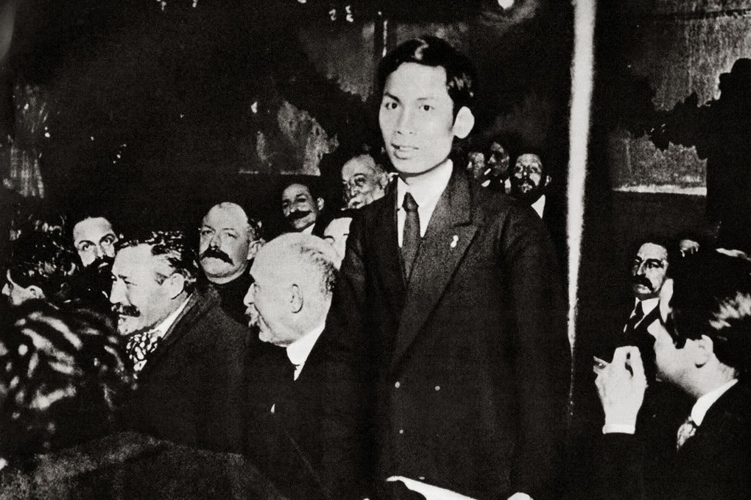

Nguyễn Ái Quốc tại Đại hội lần thứ XVIII của Đảng Xã hội Pháp ở Tua, tháng 12/1920 (Ảnh tư liệu).

**Bắt gặp chủ nghĩa Mác - Lênin, tìm ra con đường cứu nước đúng đắn cho dân tộc Việt Nam**

Những năm tháng sống ở Thủ đô Paris của nước Pháp, Nguyễn Ái Quốc tích cực hoạt động trong phong trào công nhân và Đảng Xã hội Pháp. Tuy nhiên, như sau này Người nói: *"Tôi biết rất ít về các vấn đề chính trị, nhưng tôi muốn Tổ quốc tôi được giải phóng… Vì vậy, tôi tham gia Đảng Xã hội. Tôi biết rất ít về Cách mạng Tháng Mười và về Lênin; về cảm tính tôi thấy mình có mối tình đoàn kết với cuộc Cách mạng Nga và người lãnh đạo cuộc cách mạng ấy"* (6).

Khi ở Paris, Người được biết tin cuộc Cách mạng Tháng Mười Nga đã nổ ra, nhưng do bọn đế quốc bưng bít tin tức, cho nên cũng như những người bạn Pháp, Người chưa biết rõ và cũng chưa hiểu hết được ý nghĩa thời đại của cuộc cách mạng ấy. Tình trạng đó được V.I. Lênin chỉ rõ: *"Ở nước ngoài, người ta biết rất ít, ít đến kinh khủng, ít đến nực cười về cuộc cách mạng của chúng ta. Ở đấy, chế độ kiểm duyệt quân sự không cho một tý gì lọt qua cả"* (7).

Nhưng với sự nhạy bén chính trị và nhiệt tình cách mạng, Nguyễn Ái Quốc biết đó là cuộc cách mạng tiến bộ và Người có ý định đi Nga. Người ủng hộ Cách mạng Tháng Mười bằng việc tham gia cuộc vận động nhân dân Pháp quyên góp giúp đỡ nhân dân Nga vượt qua nạn đói, phân phát lời hiệu triệu của Đảng Xã hội Pháp kêu gọi nhân dân Pháp chống lại cuộc can thiệp vũ trang của các nước đế quốc vào nước Nga Xô viết.

Tham gia vào những hoạt động cách mạng, Nguyễn Ái Quốc tìm thấy vũ khí sắc bén để đấu tranh, đó là viết bài đăng báo. Những bài báo đầu tiên của Người đăng trên báo *L'Humanité*, *Le Paria*, *Le Populaire* và một số báo khác, đều tập trung vào việc lên án chủ nghĩa thực dân, thực trạng bị áp bức, bóc lột ở các nước thuộc địa, phụ thuộc. Thông qua những hoạt động thực tiễn ấy mà nhận thức "cảm tính" của Nguyễn Ái Quốc về Cách mạng Tháng Mười, về nước Nga Xô viết và về Lênin ngày càng được củng cố, nâng cao.

Tháng 3/1919, Quốc tế III (Quốc tế Cộng sản) do Lênin tổ chức, tuyên bố thành lập. Từ sau sự kiện đó, trong Đảng Xã hội Pháp diễn ra cuộc đấu tranh ngày càng gay gắt giữa những người cách mạng ủng hộ đường lối của Quốc tế III và những kẻ bảo vệ Quốc tế II đang bị bọn cơ hội lũng đoạn. Ban lãnh đạo của Đảng Xã hội Pháp chủ yếu nằm trong tay bọn cơ hội, chi phối tư tưởng và thái độ chính trị của giai cấp công nhân, nhân dân lao động và các đảng viên Đảng Xã hội, làm hạn chế ảnh hưởng của Quốc tế III đối với phong trào cách mạng Pháp.

Tuy nhiên, xu hướng cộng sản, ủng hộ đường lối của Quốc tế III vẫn hình thành và phát triển. Tháng 4/1919, Đại hội bất thường của Đảng Xã hội Pháp họp ở Pari, những người ủng hộ Quốc tế III đề nghị Đại hội thảo luận và quyết định Đảng chính thức tham gia Quốc tế III. Nhưng đề nghị không được chấp nhận do sự phản ứng quyết liệt của bọn cơ hội trong Đảng. Đến tháng 2/1920, Đại hội lần thứ XVII Đảng Xã hội Pháp họp ở Xtrátxbua, khi bỏ phiếu quyết định rút ra khỏi Quốc tế II, có đa số phiếu thuận, thiểu số phiếu chống. Khi bỏ phiếu tham gia Quốc tế III thì thiểu số phiếu thuận, đa số phiếu chống. Tình hình đó phản ánh sự đấu tranh gay gắt trong Đảng Xã hội Pháp giữa lập trường của Quốc tế III và Quốc tế II, đồng thời lôi cuốn sự chú ý theo dõi của đông đảo nhân dân Pháp.

Diễn biến của các cuộc đấu tranh trên đây tác động đến Nguyễn Ái Quốc. Tuy chưa hiểu hết thực chất các sự kiện trước những sự biến chính trị, Người cũng tham gia vào cuộc đấu tranh theo quan điểm và nhận thức của mình. Hầu hết trong các buổi mít tinh, thảo luận, Người đều phát biểu và khéo lái những vấn đề đang thảo luận sang vấn đề dân tộc và thuộc địa. Vì như Người nói: *"Trong các cuộc bàn cãi, người ta rất ít nói đến sự đoàn kết với các dân tộc thuộc địa. Nhưng đó lại là vấn đề mà tôi quan tâm hơn hết"*. Mặc dù "nhức đầu vì khó hiểu", nhưng trong các buổi sinh hoạt Đảng Xã hội, Người đều nêu câu hỏi: "Ai khẳng định rõ ràng là mình đoàn kết với các dân tộc bị chủ nghĩa thực dân áp bức? thì người ta trả lời: Quốc tế III" (8).

Điều băn khoăn, trăn trở và quan tâm hơn cả bấy lâu nay của Người đã được giải đáp, đó là "phải đoàn kết với các dân tộc thuộc địa". Sau khi được biết Quốc tế III ủng hộ và đoàn kết với các dân tộc thuộc địa và nhất là được đọc Sơ thảo lần thứ nhất những luận cương về vấn đề dân tộc và vấn đề thuộc địa của Lênin đăng trên báo *L'Humanité* ngày 16 và ngày 17/7/1920, lần đầu tiên, Nguyễn Ái Quốc nhận biết một tổ chức quốc tế ủng hộ sự nghiệp đấu tranh giải phóng các dân tộc bị chủ nghĩa thực dân áp bức và tìm thấy con đường cứu nước đúng đắn. Bởi vì, Luận cương của Lênin đã giải quyết trọn vẹn một vấn đề rất cơ bản mà Nguyễn Ái Quốc đặc biệt quan tâm là vấn đề dân tộc và thuộc địa được đặt trong mối quan hệ quốc tế, chỉ ra con đường giải phóng các dân tộc thuộc địa. Luận cương tạo ra bước chuyển biến căn bản trong nhận thức tư tưởng về vấn đề bạn đồng minh, về xác định kẻ thù, giúp Người đi đến khẳng định: *"Muốn cứu nước giải phóng dân tộc không có con đường nào khác, con đường cách mạng vô sản".*

Sự kiện chính trị quan trọng thu hút sự quan tâm chú ý của Nguyễn Ái Quốc là Đại hội lần thứ II của Quốc tế III. Theo dõi các văn kiện của Đại hội, Người tâm đắc với 21 điều kiện kết nạp vào Quốc tế III, đặc biệt là điều thứ 8, rằng: *"Vấn đề thuộc địa và dân tộc bị áp bức, thì các đảng trong các nước mà giai cấp tư sản có thuộc địa và áp bức các dân tộc khác phải có một đường lối đặc biệt rõ ràng, minh bạch. Đảng nào muốn gia nhập Quốc tế III đều buộc phải thẳng tay vạch mặt những thủ đoạn xảo trá của bọn đế quốc nước mình trong các thuộc địa, ủng hộ trên thực tế, chứ không phải bằng lời nói mọi phong trào giải phóng ở thuộc địa"* (9). Điều đó tạo niềm tin của Nguyễn Ái Quốc vào Lênin, vào Quốc tế III, và biểu thị thái độ chính trị và quan hệ xã hội đúng đắn trong cuộc đấu tranh cách mạng hóa Đảng Xã hội Pháp.

Đại hội lần thứ XVIII Đảng Xã hội Pháp họp ở Tua tháng 12/1920, Nguyễn Ái Quốc đại diện của Đông Dương, đồng thời là đại biểu duy nhất phát biểu về vấn đề thuộc địa. Phát biểu tại Đại hội, với những lời xúc động sâu sắc, sau khi lên án chế độ thống trị tàn bạo của thực dân Pháp ở Đông Dương, Người yêu cầu Đảng phải đoàn kết, ủng hộ cách mạng thuộc địa, rằng: *"Tôi đến đây là để cùng với các đồng chí góp phần vào sự nghiệp cách mạng thế giới... Đảng phải tuyên truyền chủ nghĩa xã hội trong tất cả các nước thuộc địa"*.

Lời phát biểu ngắn gọn của Người đã quán triệt tư tưởng chiến lược của Lênin về quan hệ giữa cách mạng chính quốc và cách mạng thuộc địa trong cuộc đấu tranh chống chủ nghĩa đế quốc, thực dân.

Khi Đại hội biểu quyết, Người bỏ phiếu tán thành gia nhập Quốc tế III và tham gia quá trình thành lập Đảng Cộng sản Pháp. Quyết định sáng suốt đó của Nguyễn Ái Quốc phù hợp với trào lưu phát triển của lịch sử nhân loại, là sự kiện có ý nghĩa to lớn. Lần đầu tiên trong lịch sử thế giới hiện đại, một đại biểu của dân tộc Việt Nam tham gia sáng lập đội tiền phong của giai cấp công nhân ở một nước đế quốc lớn đang áp bức dân tộc mình. Bằng việc làm đó, Nguyễn Ái Quốc nêu cao ngọn cờ đoàn kết quốc tế và ngọn cờ giải phóng dân tộc.

Được Luận cương của V.I. Lênin và đường lối của Quốc tế III soi sáng, Nguyễn Ái Quốc tích cực hoạt động trong phong trào công nhân và Đảng Cộng sản Pháp, sau đó, công tác tại Quốc tế III trên đất nước Liên Xô. Đến đây, ở Người, về cơ bản hình thành hệ thống luận điểm có tính lý luận về cách mạng giải phóng dân tộc đi theo con đường cách mạng vô sản; về chủ nghĩa thực dân, đế quốc; về mối quan hệ giữa cách mạng thuộc địa và cách mạng chính quốc; về khả năng thắng lợi trước của cách mạng thuộc địa; về vai trò lãnh đạo của Đảng Cộng sản; về vị trí, vai trò của giai cấp công nhân trong cách mạng; về chủ nghĩa xã hội, v.v..

Đến với chủ nghĩa Mác - Lênin và Quốc tế III, Nguyễn Ái Quốc - Hồ Chí Minh đã tìm ra con đường cứu nước đúng đắn cho dân tộc Việt Nam đi vào quỹ đạo của cách mạng xã hội chủ nghĩa và có ý nghĩa lịch sử và giá trị thời đại.

___________________

*1. Ban Nghiên cứu Lịch sử Đảng Tỉnh ủy Nghệ Tĩnh: Bác Hồ thời niên thiếu, Nxb. Sự thật, Hà Nội, 1981, tr.51.*

*2. Trần Dân Tiên: Những mẩu chuyện về đời hoạt động của Hồ Chủ tịch, Nxb. Sự thật, Hà Nội, 1984, tr.13.*

*3. A. Lui Stơrông: Ba lần nói chuyện với Chủ tịch Hồ Chí Minh, Báo Nhân Dân, ngày 19-5-1965.*

*4, 5. Hồ Chí Minh: Toàn tập, Nxb. Chính trị quốc gia, Hà Nội, 2011, t.1, tr.46, 287.*

*6. Hồ Chí Minh: Toàn tập, Sđd, t.15, tr.583.*

*7. V.I. Lênin: Toàn tập, Nxb. Tiến bộ, Mátxcơva, 1977, t.36, tr.636.*

*8. Hồ Chí Minh: Toàn tập, Sđd, t.15, tr.584.*

*9. Hồng Hà: Thời thanh niên của Bác Hồ, Nxb. Thanh niên, Hà Nội, 1976, tr.98.*

**PGS.TS. Lê Văn Yên**